Contato fácil com suas máquinas
A aplicação na nuvem da B&R alimentada pela ABB Ability, abre novas oportunidades para os OEMs
O Asset Performance Monitor é a primeira aplicação na nuvem da B&R baseada na ABB AbilityTM, oferecimento de soluções digitais unificadas e através industrias da ABB. Dando aos OEMs uma revisão confiável de suas máquinas em campo, é possível identificar melhorias potenciais, levar operações de serviço para o próximo nível e explorar novos modelos de negócios e redes de lucros.

Diariamente, o Asset Performance Monitor entrega dados sobre níveis de produção, consumo de energia e temperatura. Usuários podem identificar qual informação é necessária, e a aplicação calcula indicadores de performance chave (KPIs) como a efetividade geral do equipamento e provém oportunidades de melhoria. O Asset Performance Monitor prepara os dados e os exibe em um painel claramente organizado. OEMs podem usar esses dados para implementar atualizações de máquina bem direcionadas e oferecer aos seus clientes um serviço de qualidade.
Arquitetura aberta
Um dispositivo de interface é instalado em campo para coletar dados de uma máquina ou linha de produção. Ele recebe dados do controlador da máquina por OPC UA e passa eles para a nuvem usando o protocolo MQTT. O dispositivo de borda estabelece automaticamente uma conexão com a ABB Ability e instala o software necessário. Simplesmente logar com o usuário e senha da ao OEM acesso ao Asset Performance Monitor e todos os recursos que tem a oferecer.
Plataforma ABB Ability
A aplicação de nuvem da B&R roda na ABB Ability. Segurança e integridade de dados são garantidos por padrões de segurança ultra modernos e protocolos de transferência. A infraestrutura Microsoft Azure garante acesso confiável aos serviços ABB Ability ao redor do mundo, o que inclui todos os pré-requisitos para a futura nuvem, contando com inteligencia artificial e machine learning.

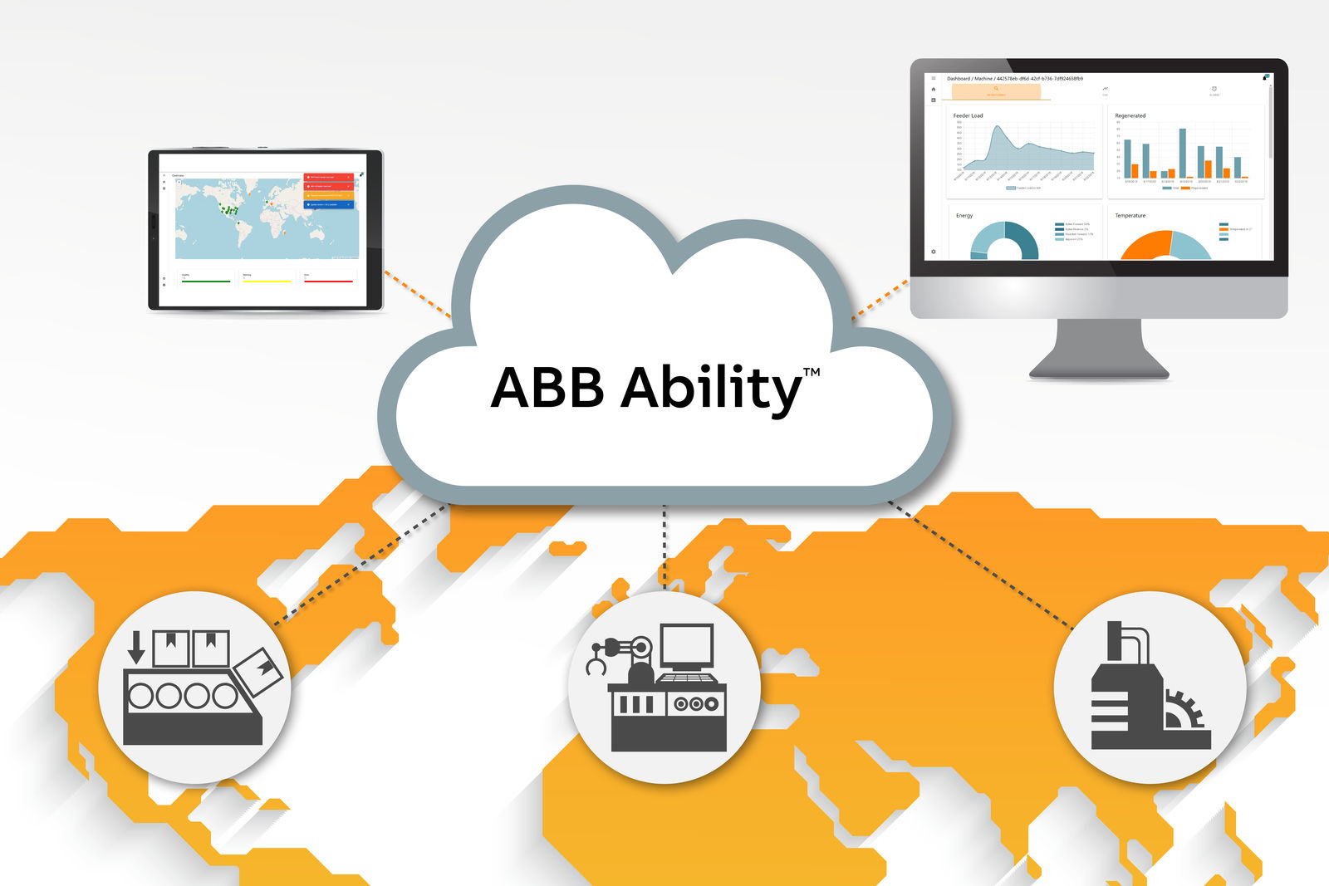
A aplicação na nuvem coleta dados de máquinas ao longo do dia e exibe-os de maneira organizada em um painel.

Sobre a B&R
A B&R é uma empresa de automação inovadora com sede na Áustria e escritórios em todo o mundo. Como líder global em automação industrial, a B&R combina tecnologia de ponta com engenharia avançada para fornecer aos clientes em praticamente todas as indústrias soluções completas para automação de máquinas e fábricas, controle de movimento, IHM e tecnologia de segurança integrada. Com padrões de comunicação de fieldbus industriais como POWERLINK e openSAFETY, bem como o poderoso ambiente de desenvolvimento de software do Automation Studio, a B&R está constantemente redefinindo o futuro da engenharia de automação. O espírito inovador que mantém a B&R na vanguarda da automação industrial é impulsionado pelo compromisso de simplificar processos e superar as expectativas dos clientes.
Para mais informações, visite www.br-automation.com

